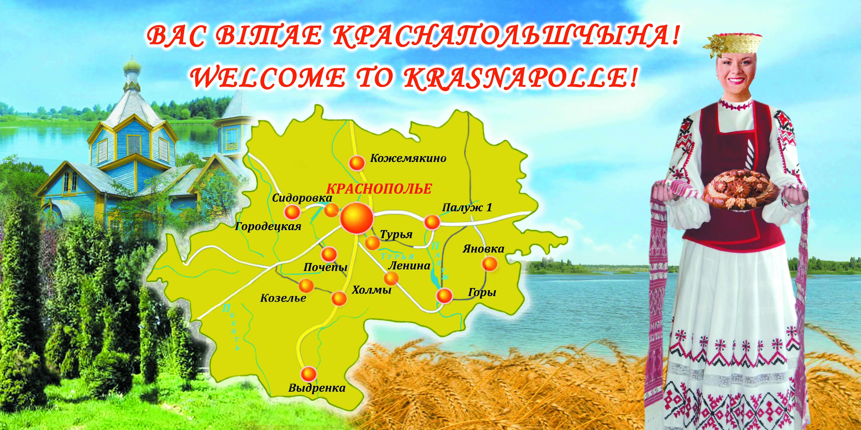

Расступаюцца сосны, і поле
Мне прыносіць жытнёвы паклон.
Добры дзень, добры дзень, Краснаполле,
Салаўіны, глыбінны раён.

А.В. Пысiн

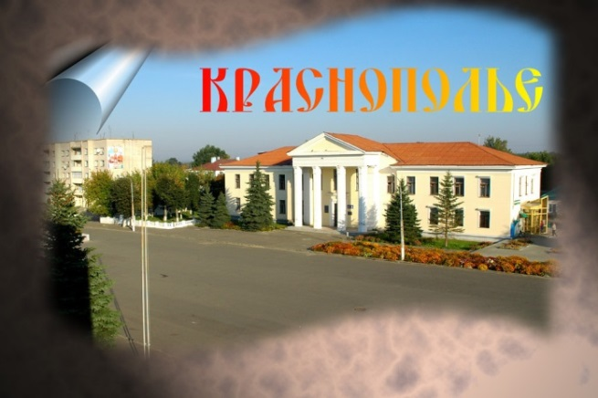
Краснопольский район расположен на юго-востоке Могилевской области. Площадь района составляет 122456 га.
На территории района находится 84 населенных пункта, в которых проживают около 10 тысяч человек.

Первые сведения о возникновении торгово-ремесленного поселения на месте районного центра на основании археологических данных датируются 1707 годом.
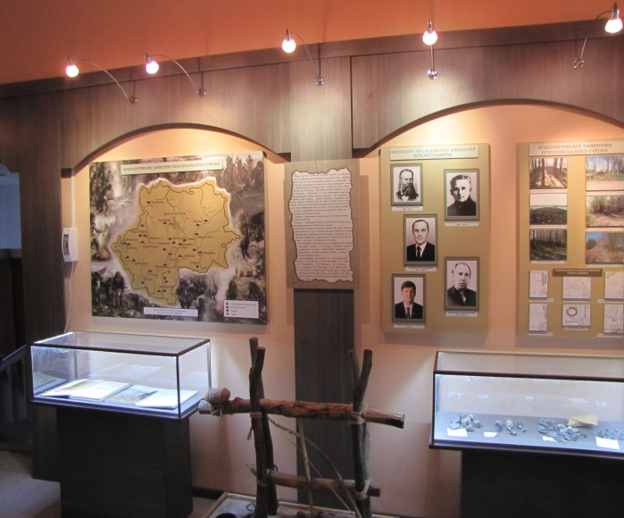
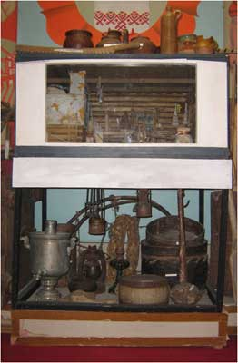
К 1846 году местечко Краснополье было признано как крупный торгово-ремесленный центр восточной Могилевщины, куда съезжались не только местные, но и российские и украинские купцы, особенно в дни ярмарок.
Официальной датой создания Краснопольского района в качестве административно-территориальной единицы Могилёвской области является 17 июля 1924 года.
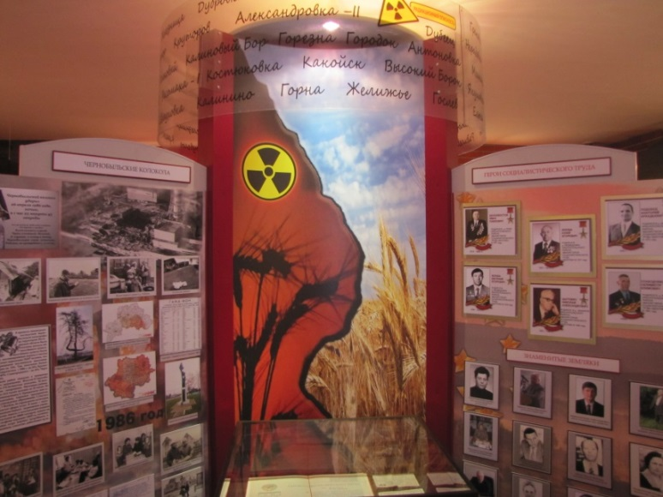
История Краснопольщины является многогранной и неоднозначной. В ней нашли своё отражение все основные события нашей страны – от становления Советской власти, грозных событий Великой Отечественной войны до аварии на Чернобыльской АЭС, коренным образом изменившей весь ход развития района.

Достопримечательности района

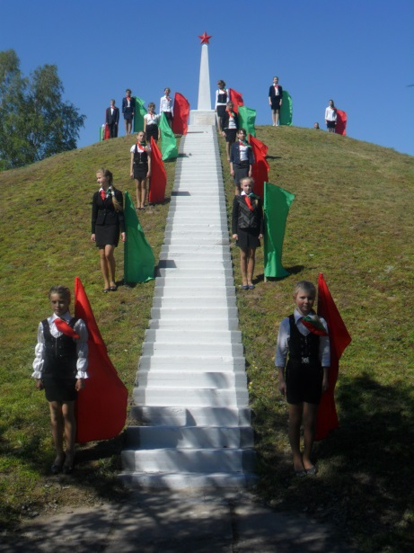
Одной из главных достопримечательностей Краснопольщины является памятник воинской славы времён Великой Отечественной войны — Курган Славы, который находится в 5-ти километрах от районного центра на окраине автотрассы Краснополье-Чериков.
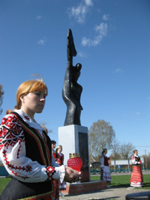
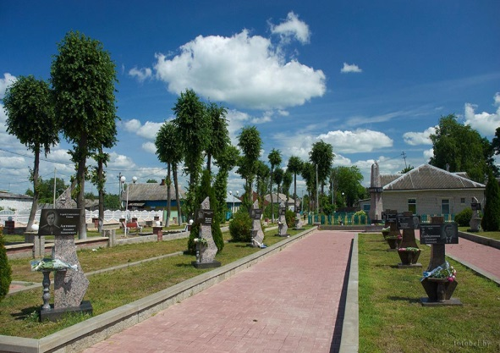
При въезде в городской посёлок Краснополье расположен памятник отселённым деревням (с указанием наименований населённых пунктов Краснопольского района, которые прекратили своё существование вследствие аварии на ЧАЭС).

В центре городского посёлка Краснополье находятся аллея Славы, посвящённая уроженцам Краснопольщины — Героям Советского Союза и Социалистического Труда, памятник воинам-афганцам и боевая машина десанта (БМД 1), установленная 1 октября 2013 года в день 70-летия освобождения Краснопольщины от немецко-фашистских захватчиков, районная Доска Почёта.
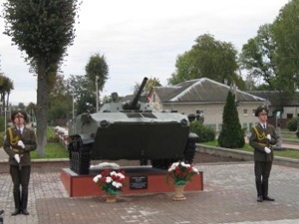
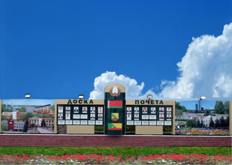

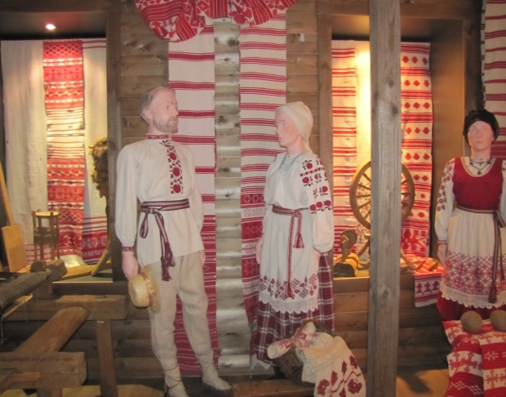
Наиболее значимыми музеями, действующими на территории Краснопольского района, являются Краснопольский историко-этнографический музей,
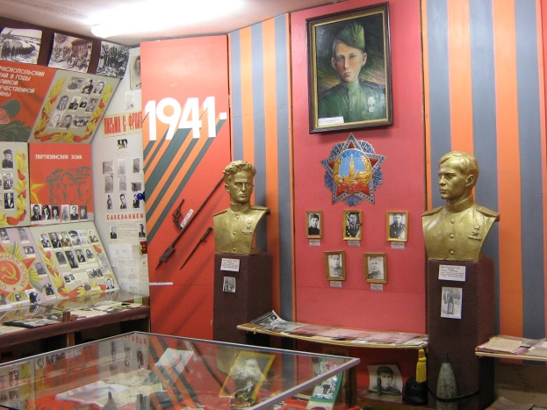
народный музей ГУО «Средняя школа г. п. Краснополье»,

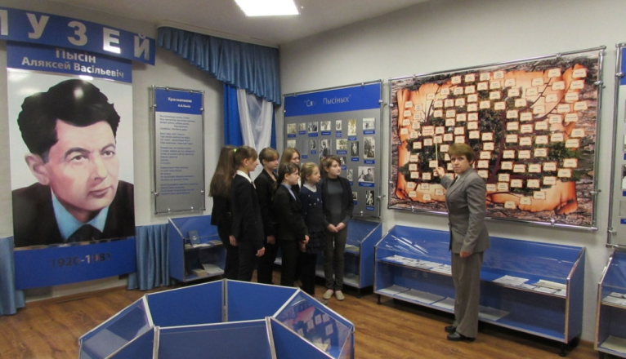

музей имени Алексея Васильевича Пысина в ГУО «Палужский УПК детский сад — средняя школа».

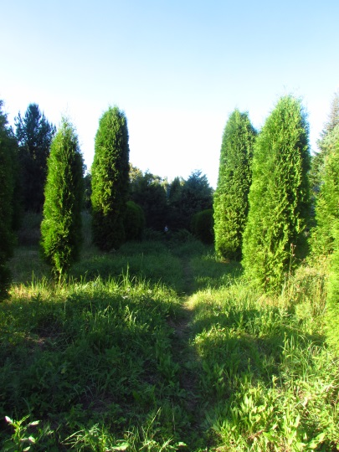
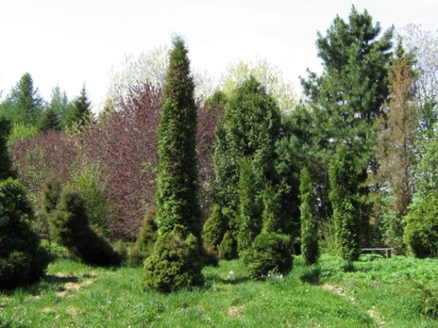
В д. Брилёвка расположен памятник природы местного значения — ботанический сад «Иванов Хутор». Основан он Зотовым Иваном Изотовичем. Площадь - 10 га. Произрастает более 30 видов экзотических деревьев из Европы, Азии и Северной Америки (лиственница сибирская, кедр сибирский, пихта европейская, туя, бук восточный, сосна румелийская и т.д.). Большинство видов деревьев и кустарников акклиматизировались и размножаются естественным путём.
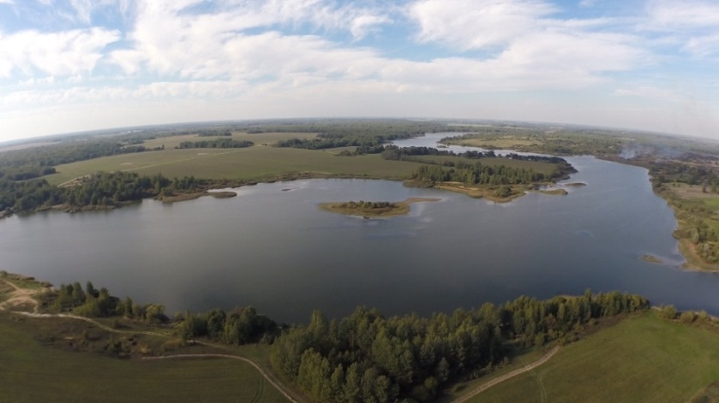
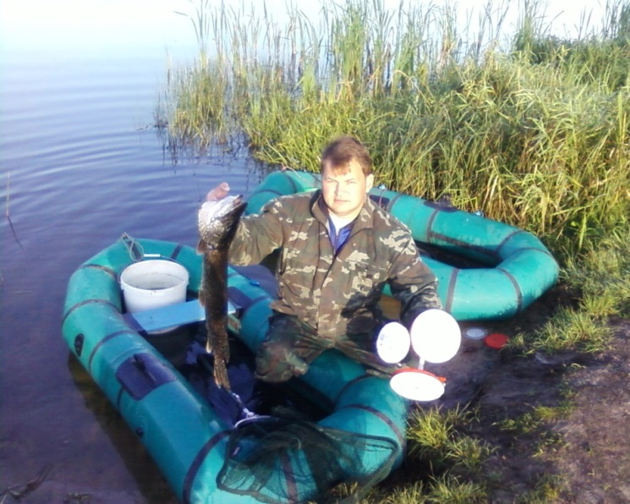
Будучи на Краснопольщине, обязательно следует посетить Палужское водохранилище, площадь которого составляет 136 га. Водохранилище обладает богатыми рыбными запасами (карась, линь, карп, щука, окунь, плотва и т.д.) и является излюбленным местом отдыха краснопольчан и гостей района.

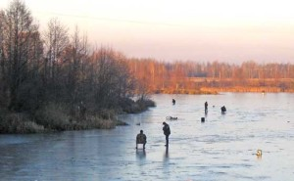

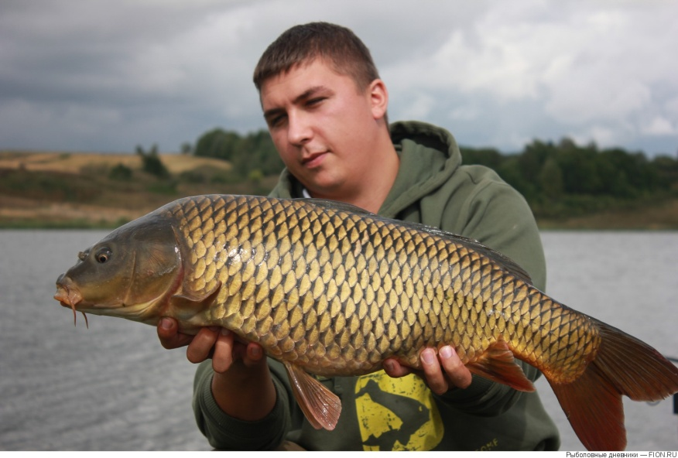

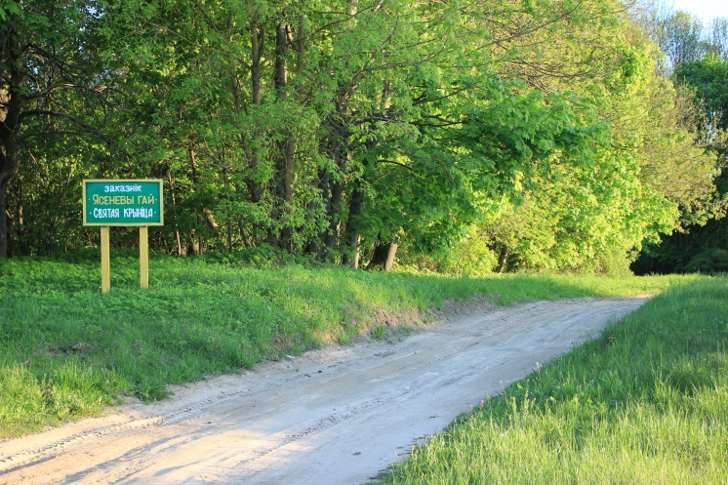
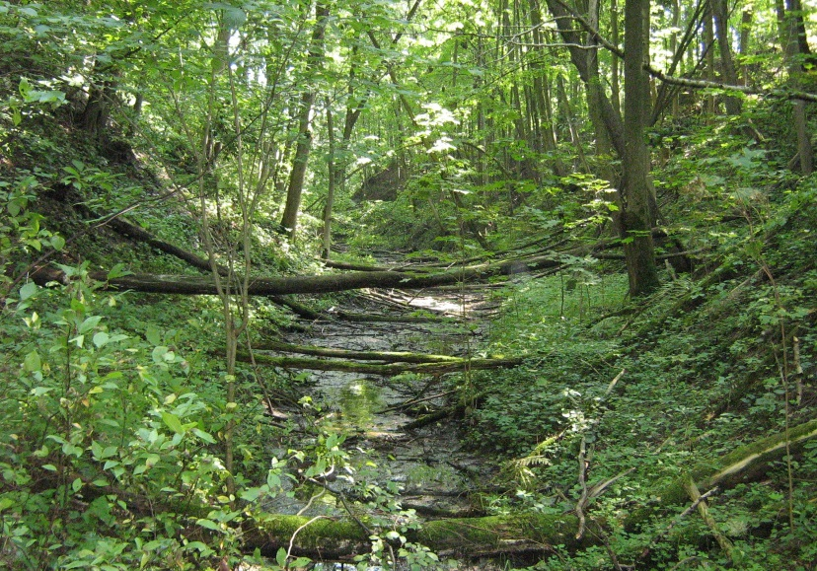
Ещё одна достопримечательность района — урочище «Ясеневый гай» — ландшафтный заказник местного значения с животворной криничкой. Расположен в урочище «Костёл» в пойме реки Палуж. Площадь заказника составляет более 4 га.
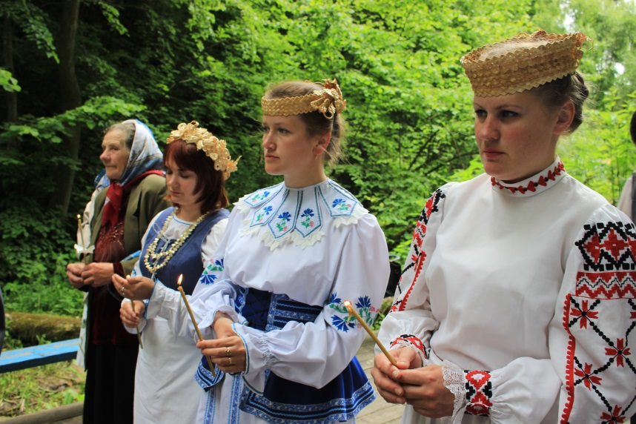
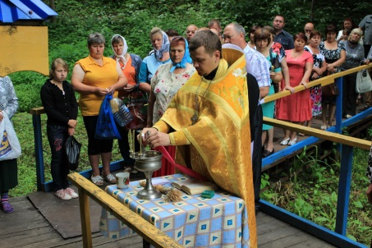
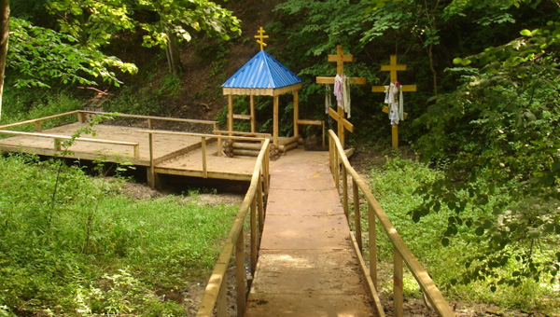
Известно, что в 19 веке из местной Покровской церкви вершился к этому источнику крестный ход и служили около него молебны, освящая воду источника. Этот обряд совершается и по сегодняшний день, он проводится в 10-ю пятницу после Пасхи, называется «Десятуха».
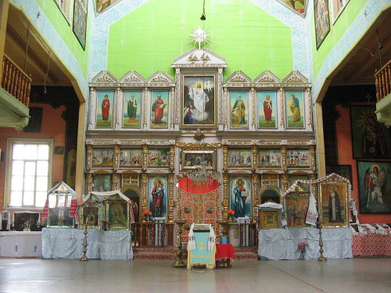

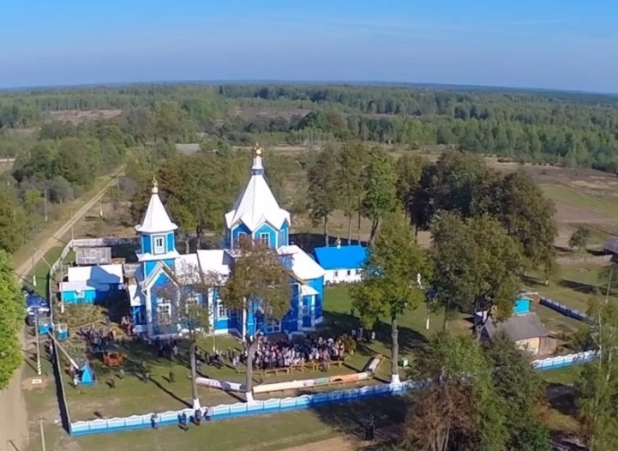
Самым старым и наиболее почитаемым на территории Краснопольского района является храм Дмитрия Ростовского. Это памятник деревянного зодчества, где традиционная композиция сочетается с элементами неорусского стиля. Храм построен в форме креста с пятигранной апсидой. Эта деревянная церковь построена без единого гвоздя по проекту архитектора Б. Растрелли, того самого, что проектировал Зимний дворец в Петербурге.

В 1986 году в храме случилось чудо. В левом верхнем углу иконы преподобного Серафима Саровского появилось хорошо различимое светлое пятно, похожее на клубящийся дым или облако. Это было истолковано как знак беды. Спустя некоторое время взорвался реактор на Чернобыльской АЭС, изменив судьбы десятков тысяч людей.
В настоящее время храм Дмитрия Ростовского представляет собой целый комплекс зданий, включая чудотворную криницу с установленной на ней купелью.
Продолжаются работы по восстановлению старой церкви и благоустройству криницы в деревне Мхиничи
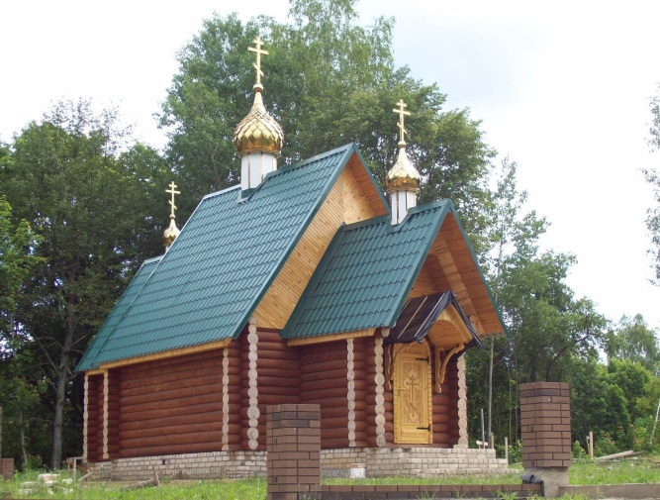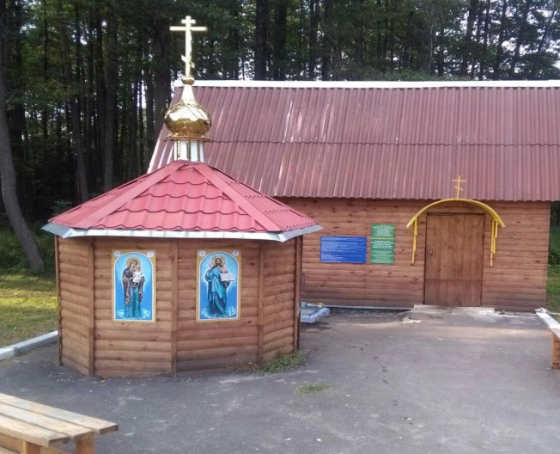

К архитектурным памятникам Краснопольщины также относятся современное здание историко-этнографического музея, а в прошлом - дом священника,
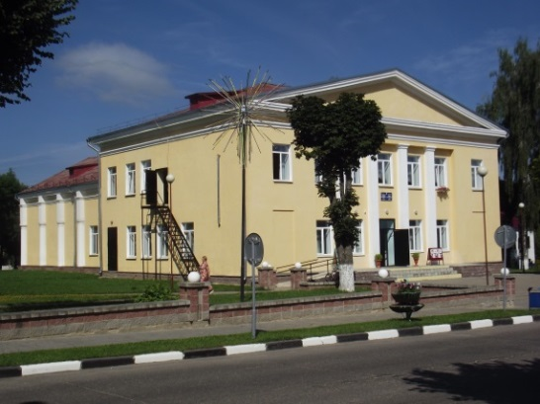
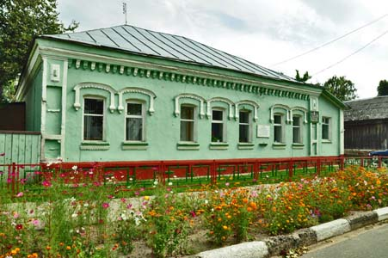
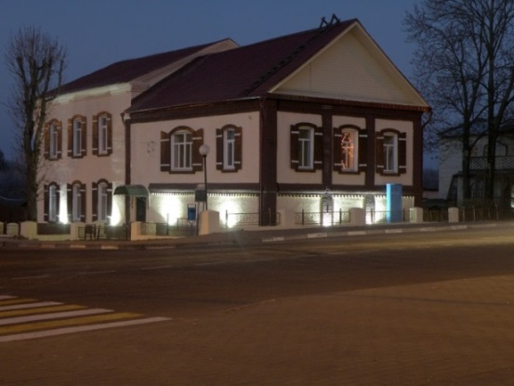
административное здание, в котором располагается правление Краснопольского районного потребительского общества, в прошлом дом революционера, одного из двадцати шести бакинских комиссаров Я.Д. Зевина.
В 60-е годы 19 века в здании централизованной клубной системы располагалась Успенская церковь.

В районе обустроено 5 придорожных зон отдыха (3 на автодороге Краснополье – Чериков, 1 на автодороге Краснополье – Чечерск, 1 на автодороге Краснополье - Славгород).

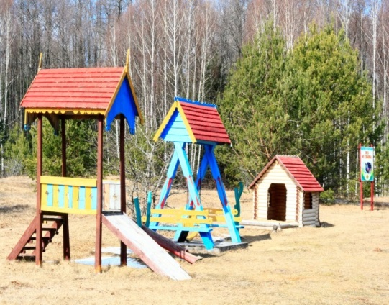
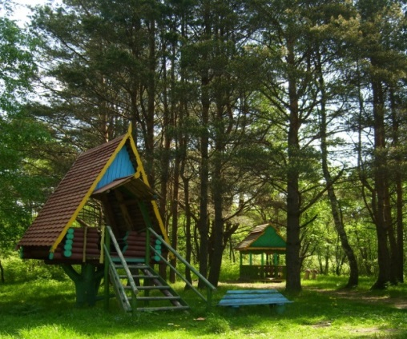
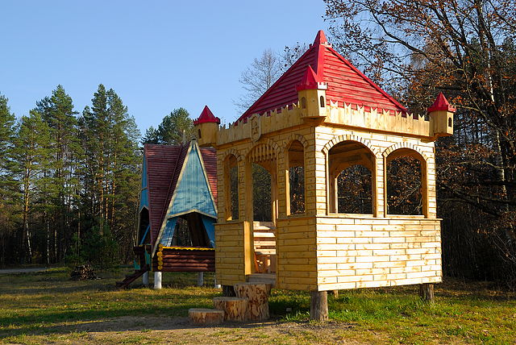

Мы будем искренне рады видеть вас на гостеприимной краснопольской земле!

Отдел туристско-краеведческой работы
государственного учреждения образования
“Краснопольский районный центр детского творчества”
тел. 21135

